**INTERNET ADDRESSING**

**TUGAS PRAKTIKUM**

Diajukan Untuk Memenuhi Tugas Mata Kuliah Sistem Tersebar



Disusun Oleh :

Muhammad Ilham Ferdiansyah (1193019)

D3 Teknik Informatika 3A

**PROGRAM STUDI DIPLOMA III TEKNIK INFORMATIKA**

**POLITEKNIK POS INDONESIA**

**BANDUNG**

**2021**

1. **Praktikum**
   1. Tulis dan jelaskan **Contoh 1.1** dan **Contoh 1.2** pada modul ini dan pahami setiap barisnya!

**Jawab**

1. **Contoh 1.1**
   * + - 1. **Kode Program**

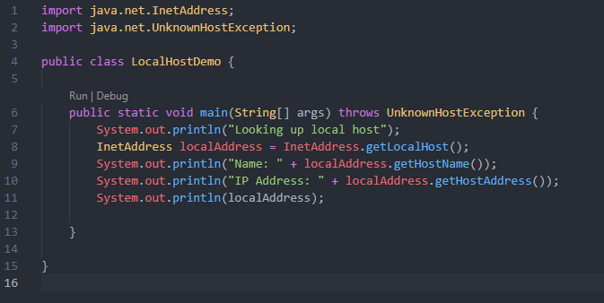

**Penjelasan setiap barisnya :**

* Baris 1 import library InetAddress pada java
* Baris 2 import library UnknownHostException
* Baris 4 membuat class dengan nama LocalHostDemo
* Baris 6 method static untuk mengembalikan nilai InetAddress dari localhost
* Baris 7 menampilkan tulisan Looking up local host dilayar
* Baris 8 mendeklarasikan localAddress dengan fungsi getLocalHost() yang terdapat di library InetAddress.
* Baris 9 menampilkan isi dari localAddress yang mengacu dari fungsi getHostName untuk mengetahui hostname komputer
* Baris 10 menampilkan isi dari localAddress yang mengacu dari fungsi getHostAddress untuk mengetahui alamat IP komputer.
* Baris 11 menampilkan hostname dan alamat IP sekaligus dengan cara memanggil variable localAddress.
  + - * 1. **Output**

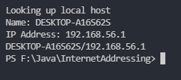

1. **Contoh 1.2**
2. 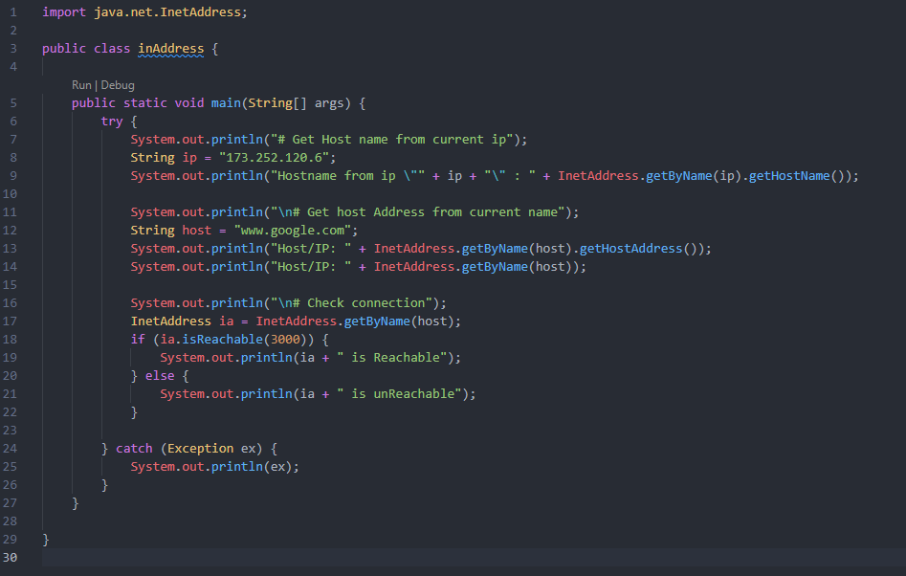**Kode Program**
3. **Output**

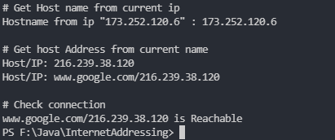

**Penjelasan setiap barisnya :**

* Baris 1 import library InetAddress pada java
* Baris 3 membuat class dengan nama inAddress
* Baris 5 membuat public method static string
* Baris 6 membuat statement try and catch yang berguna untuk mengurung eksekusi yang menampilkan error dan dapat membuat program tetap berjalan tanpa dihentikan secara langsung
* Baris 7 mencetak “# Get Host name from current ip” di layar
* Baris 8 mendeklarasikan variable ip dengan value = “173.252.120.6”
* Baris 9 memanggil varible ip dan menampilkan di layar
* Baris 11 mencetak “# Get host address from current name” di layar
* Baris 12 mendeklarasikan variable host dengan value nama host address [www.google.com](http://www.google.com)
* Baris 13 mencetak Host IP dengan memanggil fungsi getHostAddress();
* Baris 14 mencetak Host name dan IP address
* Baris 16 mencetak “# Check Connection”
* Baris 17 menginstansiasi **ia** sebagai varible baru dengan fungsi getNameBy(host)
* Baris 18 berisi pengkondisian if dengan method isReachable selama 3000 milisecond atau 3 detik maka akan tampil hasilnya
* Baris 19 jika syaratnya terpenuhi maka akan mencetak nama Host dan IP address nya ditambah dengan string “is Reachable”
* Baris 20 pengkondisian else akan menampilkan jika syaratnya tidak terpenuhi
* Baris 21 jika syaratnya tidak terpenuhi maka akan menampilkan Host/IP address nya dengan string “is unReachable”
* Baris 24 akan menampilkan error dalam statement try and catch.
  1. Buatlah sebuah program untuk ping alamat komputer lain. Inputan bisa dilakukan dengan dua cara :

1. Inputkan alamat hostnya
   1. 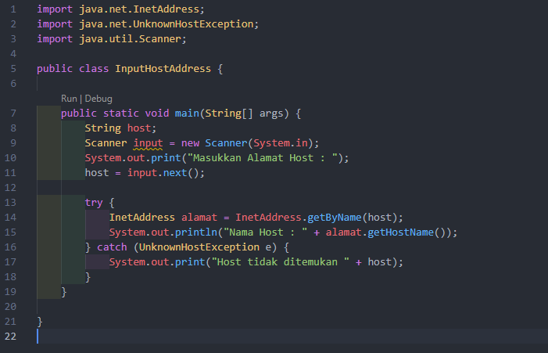Kode Program
   2. Output
      * Proses Input alamat host



* + - Tampilan akhir



1. Inputkan nama hostnya
2. 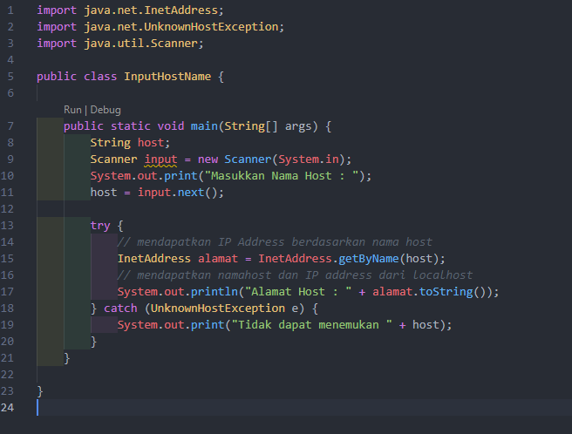Kode Program
3. Output
   * + Proses input nama host



* + - Tampilan akhir



* 1. Adakalanya dalam suatu jaringan terdapat satu nama host dengan beberapa alamat host. Buatlah program untuk mendapatkan semua alamat host tersebut. Sebagai contoh :

1. **Nama Host : www.google.com**
2. **Alamat Host :** 
   * + 1. **www.google.com/74.125.235.52**
       2. **www.google.com/74.125.235.51**
       3. **www.google.com/74.125.235.49**
       4. **www.google.com/74.125.235.48**
       5. **www.google.com/74.125.235.50**
3. **Tugas**
   1. Jelaskan konsep internet addressing!
   2. Jelaskan konsep dan bagaimana kerja dari Domain Name System (DNS)!
   3. Buatlah program aplikasi untuk mengecek koneksi jaringan lokal atau scan ip dari ip pertama hingga akhir secara berulang – ulang sehingga memungkinkan user dapat mengetahui PC mana yang aktif dan tidak sewaktu-waktu.
   4. Buatlah program untuk mendapatkan MAC Address!